

**МИНОБРНАУКИ РОССИИ**

**федеральное государственное бюджетное образовательное учреждение**

**высшего образования**

**«Московский государственный технологический университет «СТАНКИН»**

**(ФГБОУ ВО «МГТУ «СТАНКИН»)**

|  |  |
| --- | --- |
| **Институт**  **информационных**  **технологий** | **Кафедра**  **информационных систем** |

**Основная образовательная программа 09.03.02**  
**«Информационные системы и технологии»**

**Отчет по дисциплине «Структурное программирование»**

**по лабораторной работе № 2**

**по теме: «Использование математических функций языка C++»**

|  |  |
| --- | --- |
| Студент  группы ИДБ-22-06 | Мустафаева П.М. |
|  |  |
| Преподаватель | Репин С.В. |

**ОГЛАВЛЕНИЕ**

Оглавление 2

ЗАДАНИЕ 1 3

ОПИСАНИЕ 3

ИСПОЛЬЗОВАННЫЕ ПЕРЕМЕННЫЕ 3

БЛОК-СХЕМа 4

4

ПРОГРАММА 4

ЗАДАНИЕ 2 7

ОПИСАНИЕ 7

ИСПОЛЬЗОВАННЫЕ ПЕРЕМЕННЫЕ 7

БЛОК-СХЕМА 8

8

ПРОГРАММА 8

ВЫВОД 10

# 

# ЗАДАНИЕ 1

## ОПИСАНИЕ

При заданных значениях N, A, B, составить программу для вычисления таблицы значения заданной функции одного аргумента f(x) для N значений аргумента x, равномерно распределённых на отрезке [A, B].

## ИСПОЛЬЗОВАННЫЕ ПЕРЕМЕННЫЕ

Таблица 1.

Список переменных

|  |  |  |  |
| --- | --- | --- | --- |
| **Имя переменной** | **Класс** | **Тип** | **Смысл** |
| N | Локальная | Целочисленный (int) | Количество значений |
| A | Локальная | Вещественный (float) | Начальное значение отрезка |
| B | Локальная | Вещественный (float) | Конечное  значение отрезка |
| c | Локальная | Вещественный (float) | Шаг итерации |
| x | Локальная | Вещественный (float) | Итерации цикла |
| f | Локальная | Вещественный (float) | Значение функции |

## БЛОК-СХЕМа

## 

## ПРОГРАММА

#include <iostream>

#include <cmath> // Подключаем библиотеку для расчёта математических функций

using namespace std;

float A, B, N;

int main()

{

cout << "A: " << '\n';

cin >> A; // Вводим переменную A

cout << "B: " << '\n';

cin >> B; // Вводим переменную B

cout << "N: " << '\n';

cin >> N; // Вводим переменную N

float c = (B - A) / (N - 1); // Считаем какой будет шаг у функции

for (float x = A; x < (B + c); x = x + c)

{

float f = ((log(sqrt(abs(x - 2))) + 1.2) / (exp(x) + 2)) + pow(2 / x, 1 / 3.0);

cout << f << '\n'; // Вывод значений функции

}

return 0;

}

**ПРИМЕРЫ РАБОТЫ ПРОГРАММЫ**

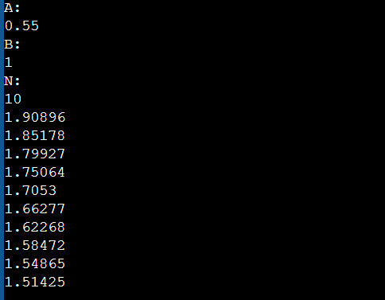

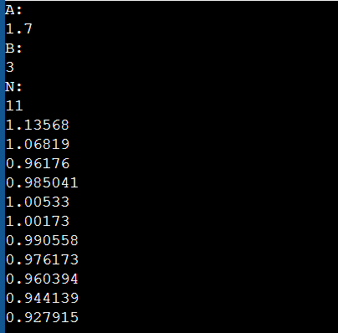

# ЗАДАНИЕ 2

## ОПИСАНИЕ

При заданных значениях X и n, составить программу для вычисления результата по формуле с использованием конструкции цикла.

## ИСПОЛЬЗОВАННЫЕ ПЕРЕМЕННЫЕ

Таблица 2.

Список переменных

|  |  |  |  |
| --- | --- | --- | --- |
| **Имя переменной** | **Класс** | **Тип** | **Смысл** |
| x | Локальная | Вещественный (double) | Значение аргумента |
| n | Локальная | Целочисленный (int) | Количество значений |
| c1 | Локальная | Вещественный (double) | Первая половина значения функции |
| c2 | Локальная | Вещественный (double) | Вторая половина значения функции |
| k | Локальная | Вещественный  (double) | Итерации цикла |

## 

## БЛОК-СХЕМА

## 

## ПРОГРАММА

#include <iostream>

#include <cmath>

using namespace std;

int main()

{

double x;

int n;

cout << "x: " << '\n';

cin >> x; // вводим значение x

cout << "n: " << '\n';

cin >> n; // вводим значение n

double c1 = abs(atan(x)); // первая часть функции

double c2 = 0;

for (double k = 1; k <= n; k++)

{

c2 += (pow(x, 2 * k - 1) + 1 / 5.0) / sqrt(exp(x / k) + pow(x, (k - 1) / k)); // вторая часть функции

}

cout << c1 * c2; // вывод значения функции.

return 0;

}

**ПРИМЕРЫ РАБОТЫ ПРОГРАММЫ**

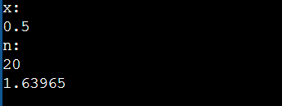

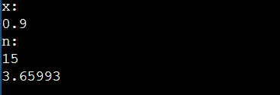

# ВЫВОД

В лабораторной работе были написаны программы, которые производят вычисление значений заданных функций. Для решения данной задачи были изучены и применены основы работы с математическими функциями.